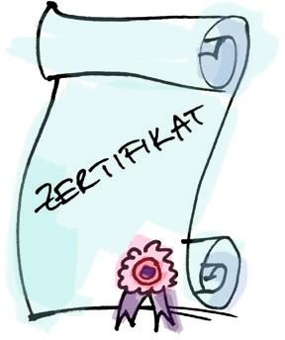

GESCHENKURKUNDE
FÜR
MAX MUSTERMANN

Lieber Max, hiermit möchte ich Dir etwas Besonderes schenken! Mit dieser Urkunde wirst Du zum Glücksbringer: Du schenkst einem jungen Menschen in den Armutsregionen der Welt eine berufliche Ausbildung und damit einen guten Start ins Leben!
Adalyn aus den Philippinen hat ein solches Geschenk bekommen. „Dank Kolping bekam ich die Möglichkeit, eine Ausbildung zur Schweißerin zu machen“, erzählt die junge Mutter von zwei Kindern.
Der Lehrgang ist staatlich anerkannt, und die Absolventen erhalten ein Zertifikat. Damit haben sie beste Chancen auf dem Arbeitsmarkt, finden eine gute Arbeit und können ihre Existenz auf Dauer sichern.
Weltweit ermöglicht Kolping jungen Menschen eine berufliche Qualifikation. Die praxisorientierten Kurse öffnen ihnen Perspektiven für ein Leben aus eigener Kraft und die Chance, die Armut zu besiegen.

Du siehst, mit meinem Geschenk gibst Du jungen Menschen die Chance auf eine bessere Zukunft.

Unterschrift
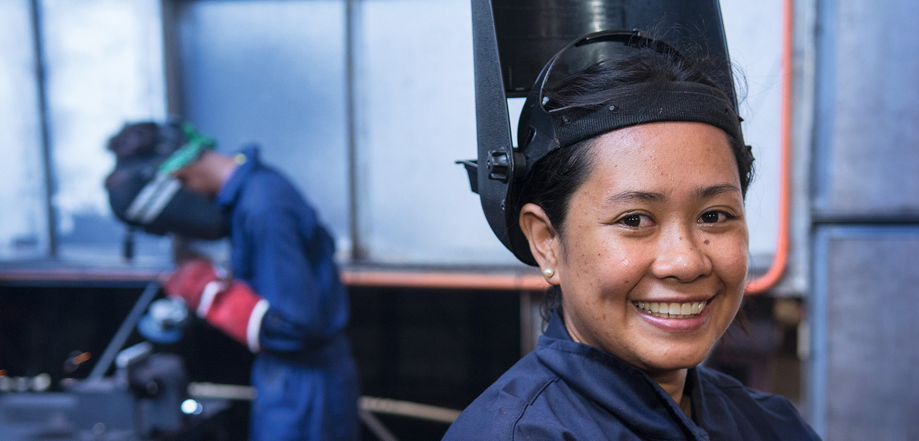

KOLPING INTERNATIONAL Cooperation e.V. · Kolpingplatz 5-11 · 50667 Köln
Tel. 0221/77 88 0-39/-38/-37 · spenden@kolping.net · w ww.kolping.net

